Các hãng vận tải lớn toàn cầu dần dần quay trở lại tuyến đi qua Biển Đỏ

Các công ty vận tải biển toàn cầu lớn, bao gồm công ty vận tải biển Maersk có trụ sở tại Đan Mạch và MSC Mediterranean Shipping Co của Thụy Sĩ, đang xem xét nối lại hoạt động vận tải biển của họ ở Vịnh Aden và Biển Đỏ sau các hoạt động thương mại hàng hải của Anh (viết tắt là UKMTO) và Chiến dịch Bảo vệ sự Thịnh vượng (được gọi là OPG) đã tăng cường an ninh xung quanh kênh đào Suez.
Trong ngày 27 tháng 12, lực lượng quân sự Mỹ tuyên bố rằng họ đã bắn hạ hơn 12 máy bay không người lái do Houthi phóng ở vùng biển Biển Đỏ.
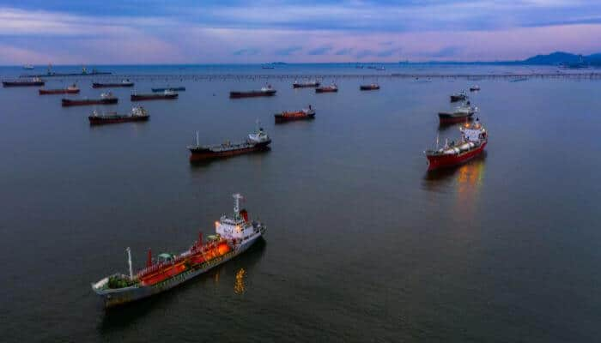
Bộ Tư lệnh Trung ương Lầu Năm Góc cho biết qua một bài đăng trên mạng xã hội rằng không có thiệt hại nào đối với các tàu trong khu vực hoặc bất kỳ thương tích nào được báo cáo. Có ba tên lửa đạn đạo chống hạm cũng như hai mối đe dọa tên lửa tấn công mặt đất trong khoảng 10 giờ qua.
Maersk ngày 25/12 cho biết họ đã bắt đầu chuẩn bị khởi động lại các hoạt động vận tải biển ở Biển Đỏ, trong khi tàu MSC Địa Trung Hải có thể sẽ tiến hành cuộc họp cấp cao vào ngày 27/12 để quyết định xem có nên khởi động lại các hoạt động quanh Kênh đào Suez hay không.
-----------------------------------------------

